智能纪要：18-题目问题之估分批改流程 2026年1月18日
会议主题：18-题目问题之估分批改流程
上传时间：1月18号（周日） 18:56 （GMT+08）

智能纪要由 AI 生成，可能不准确，请谨慎甄别后使用

总结
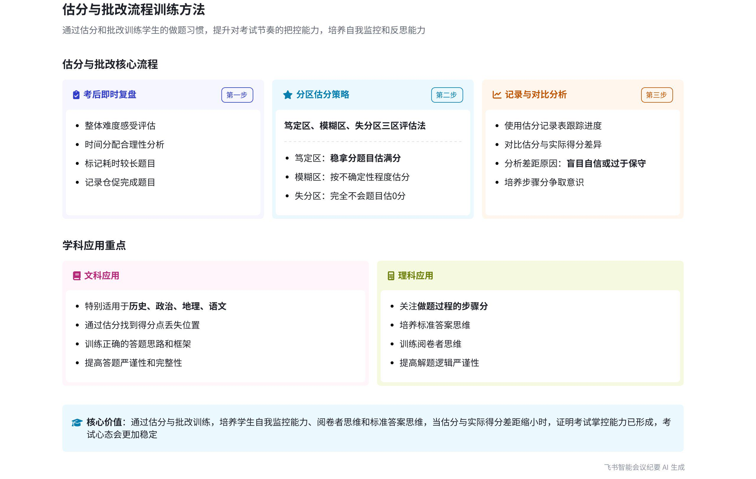
本次会议主要围绕学习过程中的估分、批改和错题分析环节展开，说话人 1 详细讲解了估分和批改的重要性、操作方法及适用学科，内容如下：
- 估分的目的和意义
- 训练做题习惯
- 提高自我监控能力：估分能让学生在答题过程及结束后，不断评估自己的思路、方法和答案，对思维过程进行监控，训练做题思路。
- 发现自身问题：通过对比估分与实际分数的差异，学生能清晰认识到考试和做题过程中的问题，纠正粗心大意等不良习惯，养成良好的考试和做题习惯。
- 避免估分与实际分偏差大：很多学生考完感觉不错，但出分后却不理想，通过估分可以避免这种情况，是提分的手段和训练。
- 估分的操作方法
- 考后立即复盘
- 整体评估考试：思考考试的整体难度、与平常练习的对比、时间分配是否合理、有无仓促完成的题目等问题，对考试有基本了解。
- 标记笃定区：对稳拿分的题目估满分，思考题型是否见过、方法是否用对、计算是否复查、答案是否合理、书写和关键步骤是否清晰等问题。
- 分析模糊区
- 找出问题所在：思考题目卡壳点，如概念是否清晰、公式是否确定、计算是否能进行下去等，还需考虑过程是否完整、有无跳过步骤、是否忽略讨论情况等。
- 预估得分比例：根据不确定性程度预估得分百分比，并在旁边写下理由，如答案错误、步骤不完整等。
- 提高听课针对性：此过程能让学生在老师讲解题目时更有针对性，不再盲目听讲。
- 处理失分区
- 分析不会原因：思考题目不会的原因，如知识点是否没学过、方法是否尝试过但行不通、是否因时间不够等。
- 适当估辛苦分：若写了相关公式或文字，可尝试估 1 - 2 分辛苦分。
- 汇总分数与思考
- 得出预估总分：将所有估分分数相加，得到预估总分。
- 思考模糊题目：复盘模糊题目，思考如何争取步骤分，以及若有修改机会应优先处理哪道题，培养优先处理问题的能力。
- 估分记录与效果
- 记录估分信息：使用估分记录表，记录小测类型（月考、期中考、期末考、机构测试等）、章节、总时间、估分和实际得分。
- 提升考试能力：当估分与实际得分差距变小时，说明学生的能力得到训练，对考试的掌控感增强，心态也会变好。
- 批改的相关内容
- 自主完成批改：做完估分后，学生找老师要答案，自主进行批改，并将真实得分与估分情况对比。
- 复盘差距原因：通过对比，复盘估分和实际得分差距的原因，提高估分精准度和对考试及做题的把控能力。
- 适用学科及作用
- 文科学生：适用于历史、政治、地理、语文等文科科目，能帮助学生找到得分点丢失的原因，训练正确的答题思路、框架和严谨性。
- 理科学生：主要关注做题过程的步骤分，锻炼标准答案思维和阅卷者思维。
- 后续建议
- 学生应将估分和批改的流程落地实施，若有听不懂或做得不好的地方，可多听几遍课程。
- 接下来将进入重中之重的错题分析环节。
[该类型的内容暂不支持下载]

智能章节
00:07 学习审题做题后估分批改的重要性
本章节主要讲述在学习审题和做题后将进入估分批改过程，这本质上是训练做题习惯的过程。通过估分和批改，能让学生明确哪些分不应丢，还可不断训练对题目的把控以及对考试节奏的把控能力，此能力极为重要。
00:34 估分对做题习惯养成及自我反思的作用
本章节主要探讨了估分和批改中进行估分的原因。估分可实现自我监控，答题时或结束后能不断评估思路、方法和答案，对思维过程进行监控。通过对比估分与实际分数的差异，能发现做题和考试过程中的问题，改变不良做题习惯，纠正粗心大意，养成考试和做题的好习惯。
01:47 考试估分操作方法及笃定区题目思考要点
本章节主要介绍了估分的操作方法。第一步是在做完题或考试结束后马上复盘，思考考试整体感受、难度、时间分配等问题并记录，避免估分与实际分数差距大，这也是提分训练。之后标记笃定区，即稳拿分的题目估满分，还要思考题型是否见过、方法是否正确、计算有无复查等问题。
03:06 考试后估分复盘方法及目的意义
本章节主要讲述考试结束后立即复盘估分的方法及目的。先对题目估分，标记满分，重点关注模糊区题目。思考题目卡壳点、过程完整性等问题，按不确定程度预估得分并写理由。此过程是重复学习，能让后续错题分析和听课更有针对性，还能发现解题坏习惯，最后分析失分区题目不会的原因。
06:02 考试估分复盘、争取步骤分及精准解题能力培养
本章节主要介绍了考试后的估分与复盘方法，做完题后将各部分估分相加得预估总分，复盘思考模糊题目，培养争取步骤分的意识。还强调了锻炼优先处理问题的能力，通过思考若有修改机会会先解哪道题，训练在考试中迅速定位能拿分题目的能力，此部分十分重要。
07:22 估分记录介绍及缩小估分与实分差的意义
本章节主要介绍估分记录相关内容。会提供估分记录表，记录小测类型（月考、期中考等）、总时间、用时、估分及实际得分，通过对比二者差距，当差距逐渐缩小时，表明能力得到训练，对考试能更好掌控，有助于调整考试心态，让考生不再紧张，这也是估分的目的。
07:59 自主批改训练阅卷思维并提高估分及考试把控能力
本章节强调批改环节由学员自主完成，目的是训练其站在阅卷者角度思考，培养做题和考试习惯。学员做完估分后找老师要答案自行批改，将真实得分与估分对比，复盘差距原因。通过这样的训练，可提高估分精准度，增强对考试和做题时间及策略的把控能力。
08:44 文科理科估分批改要点及后续错题分析预告
本章节主要介绍了估分和批改的适用情况及重要性。文科科目如历史、政治等的客观题适合通过估分和批改找得分丢失点，可训练答题思路等；理科孩子则关注做题步骤分，锻炼标准答案和阅卷者思维。最后提醒大家将估分和批改流程落地，不懂可多听课程，还引出了下一环节错题分析。
[该类型的内容暂不支持下载]

关键决策
- 关键决策：在学习过程中开展估分和批改环节，以训练做题和考试习惯。
- 问题：学生缺乏对做题过程的把控和考试节奏的把握能力，难以发现自身解题过程中的问题和不良习惯。
- 讨论方案：说话人 1 提出通过估分和批改来解决问题，具体方案如下：
- 估分步骤：做完题目后马上复盘，思考考试整体情况、时间分配等问题；标记笃定区，思考题型、方法、计算过程等；分析模糊区，思考卡壳点、概念、公式等，根据不确定性预估得分；预估失分区，思考不会的原因、考察知识点等，预估 0 分或辛苦分，最后将估分相加得出总分，复盘模糊题目。
- 批改步骤：做完估分后找老师要答案，自主批改，对比真实得分和估分情况，分析差距原因。
- 决策依据：估分和批改可以让学生自我监控，发现解题过程中的问题和不良习惯，提高做题思路和考试策略的把控能力，尤其适用于文科学生训练答题思路和框架，理科学生锻炼标准答案思维和阅卷者思维。
[该类型的内容暂不支持下载]

金句时刻
「估分和批改本质上是训练做题习惯的过程，能提升对题目的把控和考试节奏的把控能力。」
—— 说话人 1，突出了估分和批改环节的重要性，点明会议主题核心观点。

「学习的本质是重复，考完后马上进行分析和复盘，是不断重复学习的过程。」
—— 说话人 1，包含独特洞察，强调了考完后及时复盘对学习的重要性。

「站在老师的角度去思考批改，能培养做题和考试的习惯。」
—— 说话人 1，提供了训练做题和考试习惯的有效方法，具有新颖观点，能引发思考。
[该类型的内容暂不支持下载]

相关链接
- 妙记：18-题目问题之估分批改流程
- 文字记录
- 18-题目问题之估分批改流程 2026年1月18日

